МКОУ «Вышеталовская СОШ»

Антинаркотическая квест-игра
«Вместе все преодолеем»

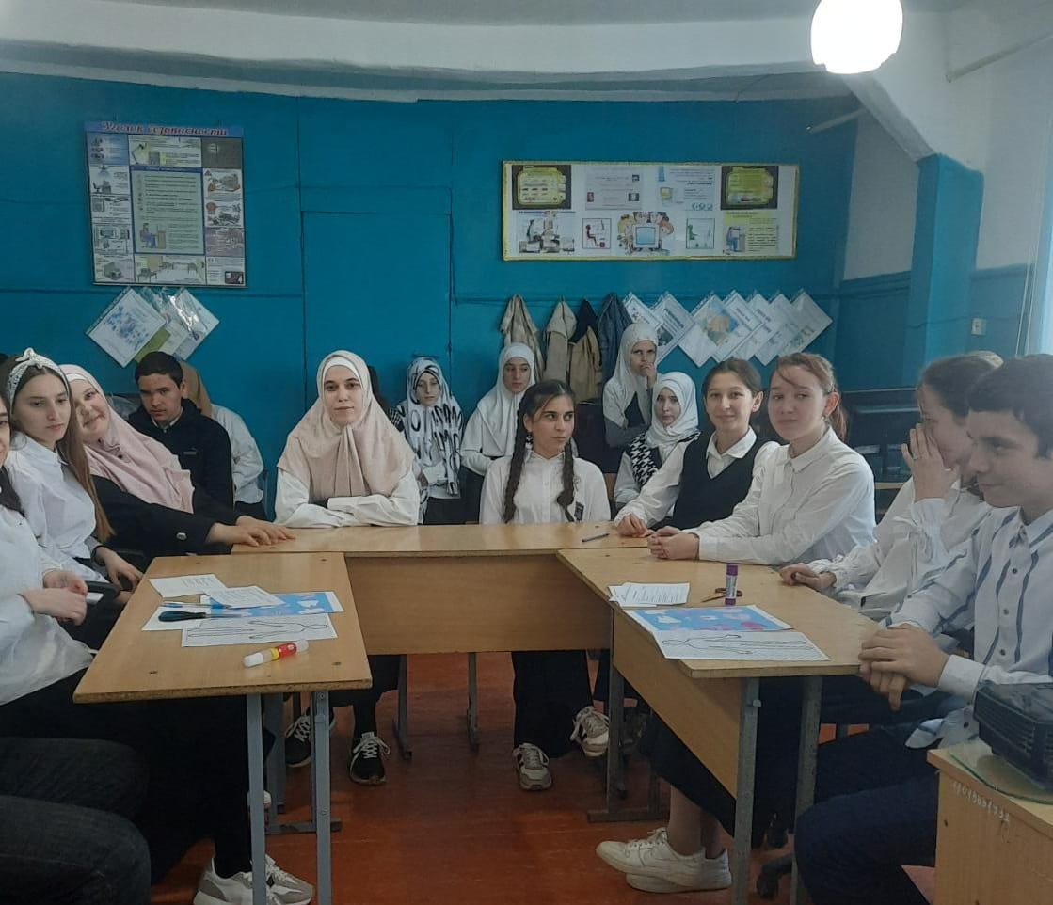

Провела:
Зам. директора по ВР
Магомедова Х.З.

Антинаркотическая квест-игра

Актуальность выбранной темы:
Основной возраст алкогольного или наркотического дебюта – это возраст подростковый, являющийся критическим периодом в развитии человека. Это время сильных психофизиологических изменений, этап активного экспериментирования в различных сферах жизни.
Когда мы говорим о профилактике злоупотребления теми или иными веществами, естественно мы обращаемся в первую очередь к учащимся, поскольку именно в этом возрасте и происходит приобщение к наркотикам.
Актуальность данного мероприятия состоит в нарастании остроты данной проблемы среди подрастающего поколения, повышении требований в организации качественной работы по профилактике наркомании и формировании здорового образа жизни.

Цель: создание условийдля популяризации здорового образа жизни среди учащихся Республики Дагестан.

Задачи квеста:
- формирование представлений обучающихся о наркотической зависимости: о юридических, медицинских, социальных аспектах проблемы; ВИЧ-инфекции и способах защиты от вируса;
- развитие психологической готовности участников к отказу от наркотиков, снижение виктимности обучающихся;
- развитие коммуникативных навыков игроков в ходе командной работы;
- развитие рефлексивных качеств представителей молодежной среды;
- популяризация опыта профилактики наркотической зависимости.

Контингент участников: учащиеся 9»А» класса.

Ход мероприятия.
1.Организационный момент. Приветствие.
Ведущий: Здравствуйте, ребята. Сегодня мы проводим антинаркотическуюквест-игру на теме: «Вместе все преодолеем».
2.Вступительное слово.
Станция №1:Миф или реальность
Правила раунда: Участникам предлагается ответить на несколько простых вопросов, относящихся к распространённым мифам о вирусе иммунодефицита человека и синдроме приобретенного иммунодефицита.
Продолжительность раунда: 10 мин, время на обсуждение каждого вопроса 30 секунд.
№ | Вопрос | Ответ | Время на ответ | Уровень сложности
 | Передается ли вирус иммунодефицита человека через кашель, чихание,  а также через слезы и пот? | Возможные формулировки верного ответа:Нет | 30 сек | низкий
 | Передается ли ВИЧ через кровь? | Возможные формулировки верного ответа:Да  Пояснение ведущего:  Переливание ВИЧ-инфицированной крови, нестерильные медицинские инструменты, совместное пользование шприцами, нестерильные прокалывания  и нанесение татуировок могут являться путем заражения. | 30 сек | низкий
 | Может ли ВИЧ жить  в воде общественного бассейна, душевой, сауны? | Возможные формулировки верного ответа:  Нет  Пояснение ведущего:  Нет, обычная обработка (хлорирование) воды убивает ВИЧ. Но даже если бы вирус  не был убит, вода уменьшила бы его концентрацию  до степени, практически исключающей вероятность заражения. | 30 сек | низкий
 | Передается ли ВИЧ при пользовании общей посудой, одеждой, бельем и бытовыми предметами? | Возможные формулировки верного ответа:  Нет | 30 сек | низкий
 | Передается ли ВИЧ  при объятиях, рукопожатиях и поцелуях | Возможные формулировки верного ответа:  Нет | 30 сек | низкий
 | Может ли у зараженной ВИЧ матери родится здоровый ребенок? | Возможные формулировки верного ответа: Да  Пояснение ведущего:  Да это так. Применение профилактики антиретровирусными препаратами позволяет  ВИЧ-положительным матерям рожать здоровых детей. | 30 сек | низкий
Максимум 10 баллов

Станция №2:«Репка»
Участвуют две команды. Это – дед, бабка, Жучка, внучка, кошка и мышка. У противоположной стены зала 2 стульчика. На каждом стульчике сидит репка – ребенок в шапочке с изображением репки. Игру начинает дед. По сигналу он бежит к репке, обегает ее и возвращается, за него цепляется (берет его за талию) бабка, и они продолжают бег вдвоем, вновь огибают репку и бегут назад, затем к ним присоединяется внучка и т. д. В конце игры за мышку цепляется репка. Выигрывает та команда, которая быстрее вытянула репку и вернулась на исходную позицию.

Максимум 10 баллов
Станция №3:Ответьте на вопросы:

1. Что такое ВИЧ - расшифруйте
В – вирус (крошечный микроорганизм, микроб)
И – иммунодефицита
Ч – человека
(при правильном ответе – 1 балл).

2. Что такое СПИД - расшифруйте
С – синдром (картина болезни)
П – приобретённого (полученного при заражении)
И – иммуно (невосприимчивость, т.е. защита от инфекций)
Д – дефицита (недостаток, недостаточное количество)
(при правильном ответе – 1 балл).

3. Обозначьте все пути передачи ВИЧ-инфекции.
- через кровь, половой, от матери к ребенку
(при правильном ответе – 1 балл)

За каждый правильный ответ 3 балл, максимум 10 балла.

Станция №4: «Реклама»

На этой станции необходимо придумать и нарисовать социальную рекламу здорового образа жизни. Для начала вам необходимо выбрать слоган.
Критерии оценки:
1. Оригинальность лозунга
2. Соответствие иллюстраций теме
3. Актуальность и ориентация на молодёжь

Максимум 10 баллов

Слоганы:
1.Здоровый образ жизни – путь к счастью!
2. Мы молодые – мы духом сильны,
Мы выбираем здоровье страны!
3.Дружно, смело, с оптимизмом –
За здоровый образ жизни!
4.Я, ты, он, она: мы – здоровая страна!

Станция № 5: «Подними монетку»

Цель: почувствовать друг друга, помочь друг другу.
Ход упражнения: 5 человек от команды становятся на газету, ведущий кладет между ногами ребят монетку. Задача команды – не сойдя с газеты поднять монетку.
Максимум 10 баллов

Станция №6: «Что? Где? Почему?»
Доска с нарисованным силуэтом человека, рисунки органов (сердце, легкие, печень, мозг, желудок) учащиеся за 2 минуты должны расположить все органы на свои места и назвать их главные функции.
Максимум 10 баллов.
Станция №7 «Юный пропагандист».
Задача: нарисовать листовки, в которой отражается пропаганда Здорового Образа Жизни. Время на выполнение задания 10 минут. Критерии оценки: оригинальность, полнота освещения темы.
Максимум 10 баллов.
Станция №8: Минное поле
Правила раунда: на сцену приглашается 2 участника из разных команд, каждому из них предоставляется листок с загаданным словом,
их задача – без слов объяснить всем остальным, что это за слово.
В раунде 4 вопроса, за каждый правильный ответ дается 2 балла,
за неправильный ответ снимается 2 балла.Максимальное количество баллов в раунде – 8.
Продолжительность раунда: 15 мин, время на обсуждение одного вопроса – 1,5 минуты (1 минута на демонстрацию, 30 сек на обсуждение
в команде).
- Безопасность;
- Доверие;
- Дружба;
- Инфекция.
Максимум 10 баллов

Станция №9:Минутка здоровья

С команды выбирают одного мальчика или одну девочку. В зависимости от того сколько раз мальчик отожмется или девочка сделает приседание, столько получит баллы команда.
Заключительная часть
Ведущий: Заключительное слово предоставляется жюри и гостям мероприятия.
Подведение итогов.
Награждение участников.
Ведущий: «Надеюсь, что наша встреча заставила вас задуматься о принятии столь важного решения в жизни: употреблять наркотические вещества или нет. Ведь принятое вами сегодня решение повлияет не только на ваше здоровье, но и на ваше потомство, внешность, имидж, может разрушить ваши жизненные планы и мечты. Здоровья и успехов вам».

Антинаркотический квест-игра

Станция №1:Миф или реальность
Станция №2: «Репка»
Участвуют две команды. Это – дед, бабка, Жучка, внучка, кошка и мышка. У противоположной стены зала 2 стульчика. На каждом стульчике сидит репка – ребенок в шапочке с изображением репки. Игру начинает дед. По сигналу он бежит к репке, обегает ее и возвращается, за него цепляется (берет его за талию) бабка, и они продолжают бег вдвоем, вновь огибают репку и бегут назад, затем к ним присоединяется внучка и т. д. В конце игры за мышку цепляется репка. Выигрывает та команда, которая быстрее вытянула репку и вернулась на исходную позицию.
Станция №3: Ответьте на вопросы
Станция №4: «Реклама»
На этой станции необходимо придумать и нарисовать социальную рекламу здорового образа жизни. Для начала вам необходимо выбрать слоган.
Критерии оценки:
1. Оригинальность лозунга
2. Соответствие иллюстраций теме
3. Актуальность и ориентация на молодёжь
Станция № 5: «Подними монетку»
Цель: почувствовать друг друга, помочь друг другу.
Ход упражнения: 5 человек от команды становятся на газету, ведущий кладет между ногами ребят монетку. Задача команды – не сойдя с газеты поднять монетку.
Станция № 6: «Что? Где? Почему?»
Доска с нарисованным силуэтом человека, рисунки органов (сердце, легкие, печень, мозг, желудок) учащиеся за 2 минуты должны расположить все органы на свои места и назвать их главные функции.
Станция №7 «Юный пропагандист».
Задача: нарисовать листовки, в которой отражается пропаганда Здорового Образа Жизни.
Станция №8: Минное поле
Правила раунда: на сцену приглашается 2 участника из разных команд, каждому из них предоставляется листок с загаданным словом,
их задача – без слов объяснить всем остальным, что это за слово.
Станция №9:Минутка здоровья
С команды выбирают одного мальчика или одну девочку. В зависимости от того сколько раз мальчик отожмется или девочка сделает приседание, столько получит баллы команда.

Антинаркотический квест-игра

Команда 1 | Команда 2
Станция №1:Миф или реальность
Станция №2: «Репка»
Станция №3: Ответьте на вопросы
Станция №4: «Реклама»
Станция № 5: «Подними монетку»
Станция № 6: «Что? Где? Почему?»
Станция №7 «Юный пропагандист».
Станция №8: Минное поле
Станция №9:Минутка здоровья

- Станция №1:Миф или реальность

№ | Вопрос | Ответ (ДА или НЕТ)
Передается ли вирус иммунодефицита человека через кашель, чихание,
а также через слезы и пот?
 | Передается ли ВИЧ через кровь?
Может ли ВИЧ жить
в воде общественного бассейна, душевой, сауны?
 | Передается ли ВИЧ при пользовании общей посудой, одеждой, бельем и бытовыми предметами?
Передается ли ВИЧ
при объятиях, рукопожатиях и поцелуях
 | Может ли у зараженной ВИЧ матери родится здоровый ребенок?

_________________________________________________________________

- Станция №1:Миф или реальность

№ | Вопрос | Ответ (ДА или НЕТ)
Передается ли вирус иммунодефицита человека через кашель, чихание,
а также через слезы и пот?
 | Передается ли ВИЧ через кровь?
Может ли ВИЧ жить
в воде общественного бассейна, душевой, сауны?
 | Передается ли ВИЧ при пользовании общей посудой, одеждой, бельем и бытовыми предметами?
Передается ли ВИЧ
при объятиях, рукопожатиях и поцелуях
 | Может ли у зараженной ВИЧ матери родится здоровый ребенок?

      - Станция №3: Ответьте на вопросы

1. Что такое ВИЧ - расшифруйте
В – _______________________
И – _______________________
Ч – ______________________

2. Что такое СПИД - расшифруйте
С – ______________________
П – _______________________
И – _______________________
Д – _______________________

      - Станция №3: Ответьте на вопросы

1. Что такое ВИЧ - расшифруйте
В – _______________________
И – _______________________
Ч – ______________________

2. Что такое СПИД - расшифруйте
С – ______________________
П – _______________________
И – _______________________
Д – _______________________

Станция №4: «Реклама»

Слоганы:
1.Здоровый образ жизни – путь к счастью!

2. Мы молодые – мы духом сильны,
Мы выбираем здоровье страны!

3.Дружно, смело, с оптимизмом –
За здоровый образ жизни!

4.Я, ты, он, она: мы – здоровая страна!

________________________________________________________

Станция №4: «Реклама»

Слоганы:
1.Здоровый образ жизни – путь к счастью!

2. Мы молодые – мы духом сильны,
Мы выбираем здоровье страны!

3.Дружно, смело, с оптимизмом –
За здоровый образ жизни!

4.Я, ты, он, она: мы – здоровая страна!

Безопасность | Доверие
Дружба | Инфекция

